**ПРАВИТЕЛЬСТВО РОССИЙСКОЙ ФЕДЕРАЦИИ**

**НАЦИОНАЛЬНЫЙ ИССЛЕДОВАТЕЛЬСКИ УНИВЕРСИТЕТ**

**«ВЫСШАЯ ШКОЛА ЭКОНОМИКИ»**

Факультет компьютерных наук

Департамент программной инженерии

|  |  |  |
| --- | --- | --- |
| СОГЛАСОВАНО  Доцент департамента программной инженерии факультета компьютерных наук  ___________________ А.Д. Брейман  «___» _____________ 2020 г. |  | УТВЕРЖДАЮ  Академический руководитель образовательной программы «Программная инженерия»  __________________ В.В. Шилов  «___» _____________ 2020 г. |

|  |  |
| --- | --- |
| **Подп. и дата** |  |
| **Инв № дубл** |  |
| **Взам. инв. №** |  |
| **Подп. и дата** |  |
| **Инв. № подл** |  |

**Андроид приложение IndieWindy**

**Руководство оператора**

**ЛИСТ УТВЕРЖДЕНИЯ**

**RU.17701729.04.01-01 ТЗ 01-1-ЛУ**

**Исполнитель**

Студент группы БПИ173

____________ / С. И. Ройтман /

«____» ______________ 2020 г.

**УТВЕРЖДЕНО**

**RU.17701729.04.01-01 ТЗ 01-1-ЛУ**

**Андроид приложение IndieWindy**

**Руководство оператора**

**RU.17701729.04.01-01 ТЗ 01-1-ЛУ**

|  |  |
| --- | --- |
| **Подп. и дата** |  |
| **Инв № дубл** |  |
| **Взам. инв. №** |  |
| **Подп. и дата** |  |
| **Инв. № подл** |  |

**Листов 22**

Оглавление

1. НАЗНАЧЕНИЕ ПРОГРАММЫ 5

1.1. Функциональное назначение 5

1.2. Эксплуатационное назначение 5

2. УСЛОВИЯ ВЫПОЛНЕНИЯ ПРОГРАММЫ 6

Клиентская часть: 6

2.3. Требования к пользователю 6

3. ВЫПОЛНЕНИЕ ПРОГРАММЫ 7

4. СООБЩЕНИЯ ОПЕРАТОРУ 18

5. ПРИЛОЖЕНИЕ 19

5.1. ИСТОЧНИКИ, ИСПОЛЬЗОВАННЫЕ ПРИ РАЗРАБОТКЕ 19

6. ЛИСТ РЕГИСТРАЦИИ ИЗМЕНЕНИЙ 22

**АННОТАЦИЯ**

Данный документ описывает руководство оператора по эксплуатации программы «Андроид приложение  IndieWindy».

Раздел «Назначение программы» описывает сведения о названии и возможностей эксплуатации программы.

Раздел «Условия выполнения программы» предназначен для указания необходимых средств для запуска и поддержания работоспособности программы (минимально необходимые программные и технические средства)

Раздел «Выполнение программы» иллюстрирует последовательность действий оператора, позволяющие провести возможные операции в программе.

Раздел «Сообщения оператору» описывает тексты сообщений, которые могут появиться в ходе работы программы, а также последовательность действий в случае возникновения ошибок, сбоев.

1. НАЗНАЧЕНИЕ ПРОГРАММЫ
   1. Функциональное назначение

К функциональным возможностям программы относятся: поиск и свободное прослушивание музыки артистов, выложивших свои аудиозаписи на платформу, получение информации о их ближайших концертах, а также возможность отправки внутренней валюты приложения любому из исполнителей.

* 1. Эксплуатационное назначение

Программа представляет из себя музыкальный сервис. Сервис ориентирован на любителей инди-музыки, с его помощью они могут бесплатно прослушивать аудиозаписи любимых исполнителей, узнавать информацию о их ближайших концертах, поддерживать их переводами внутренней валюты.

1. УСЛОВИЯ ВЫПОЛНЕНИЯ ПРОГРАММЫ

## Минимальный состав аппаратных средств

Клиентская часть:

* Для работы приложения необходимо стабильное интернет соединение.
* Мобильный телефон со следующими минимальными требованиями:
  + Операционная система Android версии 8.0 Oreo и выше (API level 26+)
  + 32-разрядный (x32) процессор
  + 1ГБ оперативной памяти (ОЗУ)
  + 1 МБ свободного места на внутреннем накопителе

**Серверная часть:**

* Рекомендуется 1024 МБ ОЗУ или более на 1000 подключенных пользователей приложения (далее — линейная зависимость);
* Не менее 10 МБ свободного места на жёстком диске или носителе, на котором исполняется программа;
* Интернет-канал со скоростью соединения 130 Мбит/сек или более на 1000 подключенных пользователей приложения (далее — линейная зависимость);

## Минимальный состав программных средств

**Клиентская часть:**

* Рекомендуется смартфон под управлением ОС Android версии 8.0 или выше.

**Серверная часть:**

* операционная система Microsoft Windows 7 или новее;
* установленный Microsoft .NET Core 3.0.
  1. Требования к пользователю

Для корректной работоспособности клиентской части достаточно как минимум одного человека. Оператор (пользователь) должен быть ознакомлен с руководством оператора, а также обязан иметь базовые навыки владения используемой операционной системой Android. Не требует специальных знаний. Требуемая минимальная классификация – базовый оператор.

1. ВЫПОЛНЕНИЕ ПРОГРАММЫ

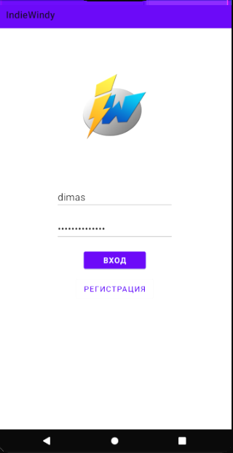После запуска приложения открывается страница авторизации. Для регистрации необходимо ввести неиспользуемые ранее логин и пароль и нажать кнопку «**регистрация**», для авторизации необходимо ввести логин и пароль зарегистрированного аккаунта и нажать кнопку «**вход**».

*Рис. 1. Android. Страница авторизации*

Внизу страницы расположено нижнее меню навигации с ссылками на главную страницу, страницу поиска, страницу концертов и личную страницу,

На главной странице отображаются две вкладки: «**по подписке**», «**новинки**». На вкладке «**по подписке**» отображаются посты, исполнителей сохраненных пользователем. На вкладке «**новинки**» находятся посты добавленные администратором в соответствующую таблицу. На странице отображаются записи посвященные исполнителям с текстом и прикрепленными к записи аудиозаписями. Для перехода на страницу исполнителя нужно нажать на изображение или имя исполнителя.

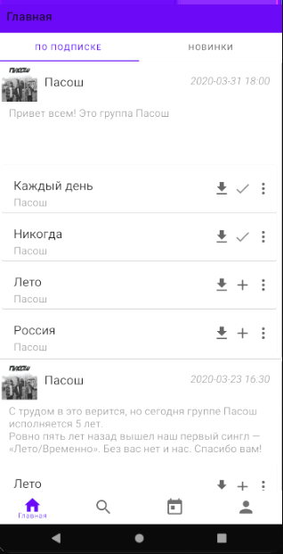

*Рис.2. Android. Главная страница*

Страница поиска содержит поисковое меню. Для поиска введите начало имени аудиозаписи/альбома/исполнителя добавленного в БД приложения в строку поиска, при наличии элементов с именем начинающимся на поисковый запрос отображаются следующие блоки: «песни», «исполнители», «альбомы». По нажатию на кнопку «**еще**»происходит переход на страницу где отображается полное содержимое блока.

Для перехода на страницу любого из элементов ленты нужно нажать на элемент. Чтобы сохранить элемент необходимо нажать на , чтобы удалить надо нажать на . Для открытия всплывающего меню опций элемента необходимо нажать на кнопку , если она есть на элементе

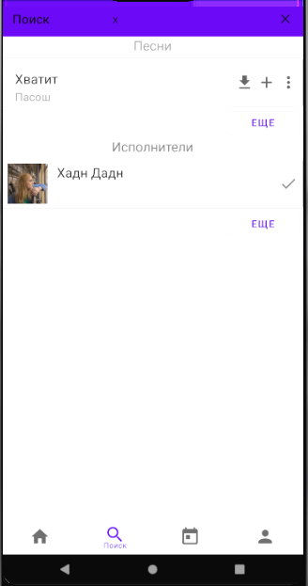

*Рис. 3. Android. Страница поиска*

На странице концертов отображаются три вкладки: «**ближайшие**», «**по подписке**», «**сохраненные**». На вкладке «**ближайшие**» отображаются ближайшие концерты, на вкладке «**по подписке**» отображаются концерты исполнителей, сохраненных пользователем, на вкладке «**сохраненные**» показываются концерты, сохраненные пользователем. На странице отображается лента концертов, поисковое меню и выпадающий список для выбора параметров поиска: по имени концерта или по имени исполнителя, участвующего в нем. На каждой из вкладок можно провести поиск по концертам по названию концерта и по имени исполнителя, участвующего в нем. Чтобы сохранить элемент ленты концертов необходимо нажать на , чтобы удалить надо нажать на .

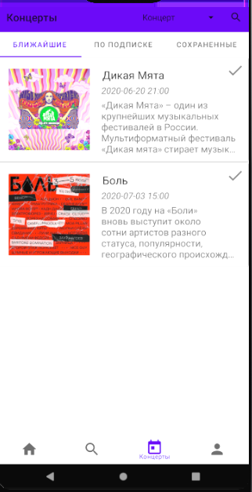

*Рис. 4. Android. Страница концертов*

На моей странице отображаются три вкладки: «песни», «исполнители», «альбомы». На вкладках находятся соответствующие элементы, сохраненные пользователем. На каждой из вклад реализован поиск по имени элементов на вкладке. На странице есть кнопка  для перехода на страницу настроек.

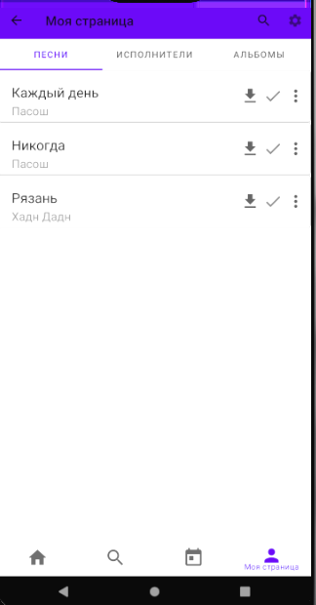

*Рис. 5. Android. Моя страница*

На странице настроек отображается опция выхода из аккаунта, по нажатию на нее происходит переход на страницу авторизации.

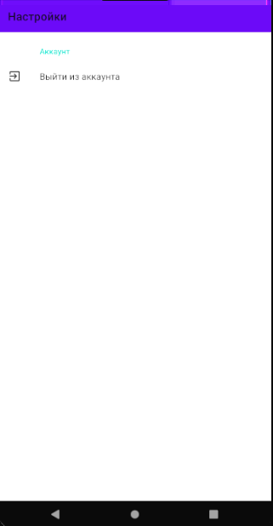

*Рис. 6. Android. Страница настроек*

На странице пожертвований отображается имя и фото исполнителя, поле для ввода суммы пожертвования и кнопка «**поддержать»**, по нажатию на которую происходит добавление записи пожертвования в БД и на счет исполнителя приходит внутренняя валюта приложения.



*Рис. 7. Android. Страница пожертвований*

На странице воспроизведения аудиозаписи отображается название песни, исполнителя, обложка альбома. Для перемотки/переключения трека следует воспользоваться элементами управления треком. Кнопки ,  аналогичны кнопка описанным ранее для элемента ленты песен.

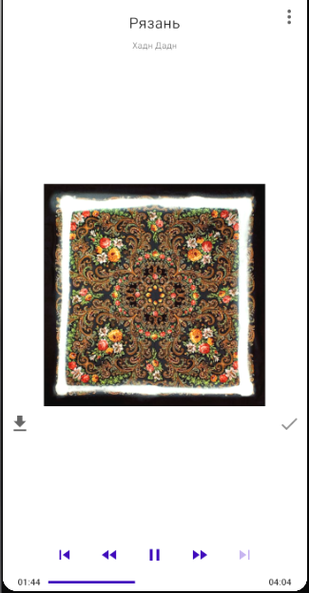

*Рис. 8. Android. Страница воспроизведения аудиозаписи*

На странице альбома отображается название альбома, исполнителя, обложка альбома и список аудиозаписей, принадлежащих альбому. Кнопки ,  аналогичны кнопка описанным ранее для элемента ленты альбомов.

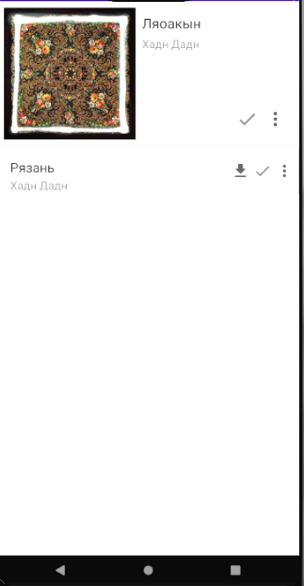

*Рис. 9. Android. Страница альбома*

На странице исполнителя отображается название исполнителя, его описание, изображение исполнителя и список альбомов, принадлежащих исполнителю. Кнопка  аналогична кнопке описанной ранее для элемента ленты исполнителей. Кнопка  производит переход на страницу пожертвований

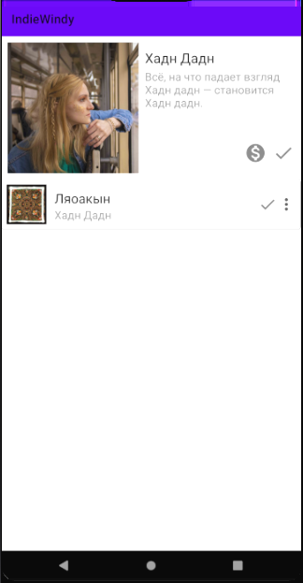

*Рис. 10. Android. Страница исполнителя*

На странице концерта отображается название концерта, его описание, дата и место проведения, обложка концерта и список исполнителей, принимающих в нем участие. Кнопка  аналогична кнопке описанной ранее для элемента ленты концертов. Кнопка «**билет**» производит на веб-сайт, посвященный концерту

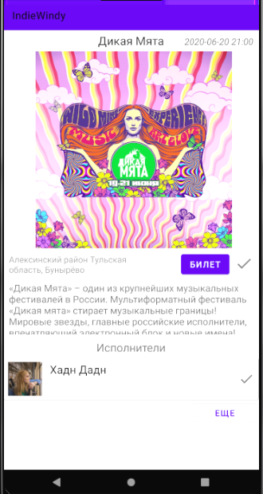

*Рис. 11. Android. Страница концерта*

1. СООБЩЕНИЯ ОПЕРАТОРУ

Сообщения оператору ошибочные и успешные выводятся в нижней части экрана в виду всплывающего сообщения.

1. ПРИЛОЖЕНИЕ
   1. ИСТОЧНИКИ, ИСПОЛЬЗОВАННЫЕ ПРИ РАЗРАБОТКЕ
2. ГОСТ 19.101-77 Виды программ и программных документов. //Единая система программной документации. – М.: ИПК Издательство стандартов, 2001.
3. ГОСТ 19.102-77 Стадии разработки. //Единая система программной документации. – М.: ИПК Издательство стандартов, 2001.
4. ГОСТ 19.103-77 Обозначения программ и программных документов. //Единая система программной документации. – М.: ИПК Издательство стандартов, 2001.
5. ГОСТ 19.104-78 Основные надписи. //Единая система программной документации. – М.: ИПК Издательство стандартов, 2001.
6. ГОСТ 19.105-78 Общие требования к программным документам. //Единая система программной документации. – М.: ИПК Издательство стандартов, 2001.
7. ГОСТ 19.106-78 Требования к программным документам, выполненным печатным способом. //Единая система программной документации. – М.: ИПК Издательство стандартов, 2001.
8. ГОСТ 19.201-78 Техническое задание. Требования к содержанию и оформлению. //Единая система программной документации. – М.: ИПК Издательство стандартов, 2001.
9. ГОСТ 19.603-78 Общие правила внесения изменений. //Единая система программной документации. – М.: ИПК Издательство стандартов, 2001.
10. ГОСТ 19.604-78 Правила внесения изменений в программные документы, выполненные печатным способом. //Единая система программной документации. – М.: ИПК Издательство стандартов, 2001.
11. СУБД. [Электронный ресурс] / Режим доступа: https://en.wikipedia.org/wiki/Database#Database_management_system, свободный (дата обращения 01.04.20)
12. PostgreSQL. [Электронный ресурс] / Режим доступа: https://www.postgresql.org/, свободный (дата обращения 01.04.20)
13. ORM. [Электронный ресурс] / Режим доступа: https://ru.wikipedia.org/wiki/ORM, свободный (дата обращения 01.04.20)
14. Entity Framework Core. [Электронный ресурс] / Режим доступа: https://docs.microsoft.com/ru-ru/ef/core/, свободный (дата обращения 01.04.20)
15. Dapper ORM. [Электронный ресурс] / Режим доступа: https://dapper-tutorial.net/, свободный (дата обращения 01.04.20)
16. Model-First. [Электронный ресурс] / Режим доступа: https://docs.microsoft.com/ru-ru/ef/ef6/modeling/designer/workflows/model-first, свободный (дата обращения 01.04.20)
17. Schema migration. [Электронный ресурс] / Режим доступа: https://en.wikipedia.org/wiki/Schema_migration, свободный (дата обращения 01.04.20)
18. SQL. [Электронный ресурс] / Режим доступа: https://ru.wikipedia.org/wiki/SQL, свободный (дата обращения 01.04.20)
19. AWS Cloud. [Электронный ресурс] / Режим доступа: https://aws.amazon.com/ru/, свободный (дата обращения 01.04.20)
20. REST API. [Электронный ресурс] / Режим доступа: https://ru.wikipedia.org/wiki/REST, свободный (дата обращения 01.04.20)
21. CRUD. [Электронный ресурс] / Режим доступа: https://ru.wikipedia.org/wiki/CRUD, свободный (дата обращения 01.04.20)
22. ASP .NET Core 3.0. [Электронный ресурс] / Режим доступа: https://docs.microsoft.com/ru-ru/dotnet/core/whats-new/dotnet-core-3-0, свободный (дата обращения 01.04.20)
23. C# 8.0. [Электронный ресурс] / Режим доступа: https://docs.microsoft.com/ru-ru/dotnet/csharp/whats-new/csharp-8, свободный (дата обращения 01.04.20)
24. IDE. [Электронный ресурс] / Режим доступа: https://en.wikipedia.org/wiki/Integrated_development_environment, свободный (дата обращения 01.04.20)
25. Rider. [Электронный ресурс] / Режим доступа: https://www.jetbrains.com/ru-ru/rider/, свободный (дата обращения 01.04.20)
26. Dependency Injection. [Электронный ресурс] / Режим доступа: https://docs.microsoft.com/ru-ru/aspnet/core/fundamentals/dependency-injection?view=aspnetcore-3.0, свободный (дата обращения 01.04.20)
27. Java 8. [Электронный ресурс] / Режим доступа: https://java.com/en/download/faq/java8.xml, свободный (дата обращения 01.04.20)
28. Android studio. [Электронный ресурс] / Режим доступа: https://developer.android.com/studio, свободный (дата обращения 01.04.20)
29. XML. [Электронный ресурс] / Режим доступа: https://ru.wikipedia.org/wiki/XML, свободный (дата обращения 01.04.20)
30. Volley. [Электронный ресурс] / Режим доступа: https://developer.android.com/training/volley, свободный (дата обращения 01.04.20)
31. Singleton. [Электронный ресурс] / Режим доступа: https://refactoring.guru/ru/design-patterns/singleton, свободный (дата обращения 01.04.20)
32. SharedPreferences. [Электронный ресурс] / Режим доступа: https://developer.android.com/reference/android/content/SharedPreferences, свободный (дата обращения 01.04.20)
33. Services. [Электронный ресурс] / Режим доступа: https://developer.android.com/guide/components/services, свободный (дата обращения 01.04.20)
34. ExoPlayer. [Электронный ресурс] / Режим доступа: https://developer.android.com/guide/topics/media/exoplayer, свободный (дата обращения 01.04.20)
35. Fragments. [Электронный ресурс] / Режим доступа: https://developer.android.com/guide/components/fragments, свободный (дата обращения 01.04.20)
36. Activity. [Электронный ресурс] / Режим доступа: https://developer.android.com/reference/android/app/Activity, свободный (дата обращения 01.04.20)
37. ListAdapter. [Электронный ресурс] / Режим доступа: https://developer.android.com/reference/androidx/recyclerview/widget/ListAdapter, свободный (дата обращения 01.04.20)
38. PagerAdapter. [Электронный ресурс] / Режим доступа: https://developer.android.com/reference/androidx/viewpager/widget/PagerAdapter?hl=en, свободный (дата обращения 01.04.20)
39. Navigation. [Электронный ресурс] / Режим доступа: https://developer.android.com/guide/navigation, свободный (дата обращения 01.04.20)
40. HTTPS. [Электронный ресурс] / Режим доступа: https://en.wikipedia.org/wiki/HTTPS, свободный (дата обращения 01.04.20)
41. Localization. [Электронный ресурс] / Режим доступа: https://developer.android.com/guide/topics/resources/localization, свободный (дата обращения 01.04.20)
42. Glide. [Электронный ресурс] / Режим доступа: https://bumptech.github.io/glide/, свободный (дата обращения 01.04.20)
43. Android Material Design. [Электронный ресурс] / Режим доступа: https://material.io/develop/android/, свободный (дата обращения 01.04.20)
44. Azure. [Электронный ресурс] / Режим доступа: https://azure.microsoft.com/ru-ru/, свободный (дата обращения 01.04.20)
45. Github. [Электронный ресурс] / Режим доступа: https://ru.wikipedia.org/wiki/GitHub, свободный (дата обращения 01.04.20)
46. Azure DevOps. [Электронный ресурс] / Режим доступа: https://azure.microsoft.com/ru-ru/services/devops/, свободный (дата обращения 01.04.20)
47. ExoPlayer Formats. [Электронный ресурс] / Режим доступа: https://exoplayer.dev/progressive.html, свободный (дата обращения 01.04.20)
48. Android Media Formats. [Электронный ресурс] / Режим доступа: https://developer.android.com/guide/topics/media/media-formats, свободный (дата обращения 01.04.20)
49. ЛИСТ РЕГИСТРАЦИИ ИЗМЕНЕНИЙ

|  |  |  |  |  |  |  |  |  |  |
| --- | --- | --- | --- | --- | --- | --- | --- | --- | --- |
| Изм. | Номера листов (страниц) | | | | Всего листов (страниц) в документе | № документа | Входящий № сопроводительного документа и дата | Подпись | Дата |
| измененных | замененных | новых | аннулированных |
|  |  |  |  |  |  |  |  |  |  |
|  |  |  |  |  |  |  |  |  |  |
|  |  |  |  |  |  |  |  |  |  |
|  |  |  |  |  |  |  |  |  |  |
|  |  |  |  |  |  |  |  |  |  |
|  |  |  |  |  |  |  |  |  |  |
|  |  |  |  |  |  |  |  |  |  |
|  |  |  |  |  |  |  |  |  |  |
|  |  |  |  |  |  |  |  |  |  |
|  |  |  |  |  |  |  |  |  |  |
|  |  |  |  |  |  |  |  |  |  |
|  |  |  |  |  |  |  |  |  |  |
|  |  |  |  |  |  |  |  |  |  |
|  |  |  |  |  |  |  |  |  |  |
|  |  |  |  |  |  |  |  |  |  |
|  |  |  |  |  |  |  |  |  |  |
|  |  |  |  |  |  |  |  |  |  |
|  |  |  |  |  |  |  |  |  |  |
|  |  |  |  |  |  |  |  |  |  |
|  |  |  |  |  |  |  |  |  |  |
|  |  |  |  |  |  |  |  |  |  |
|  |  |  |  |  |  |  |  |  |  |
|  |  |  |  |  |  |  |  |  |  |